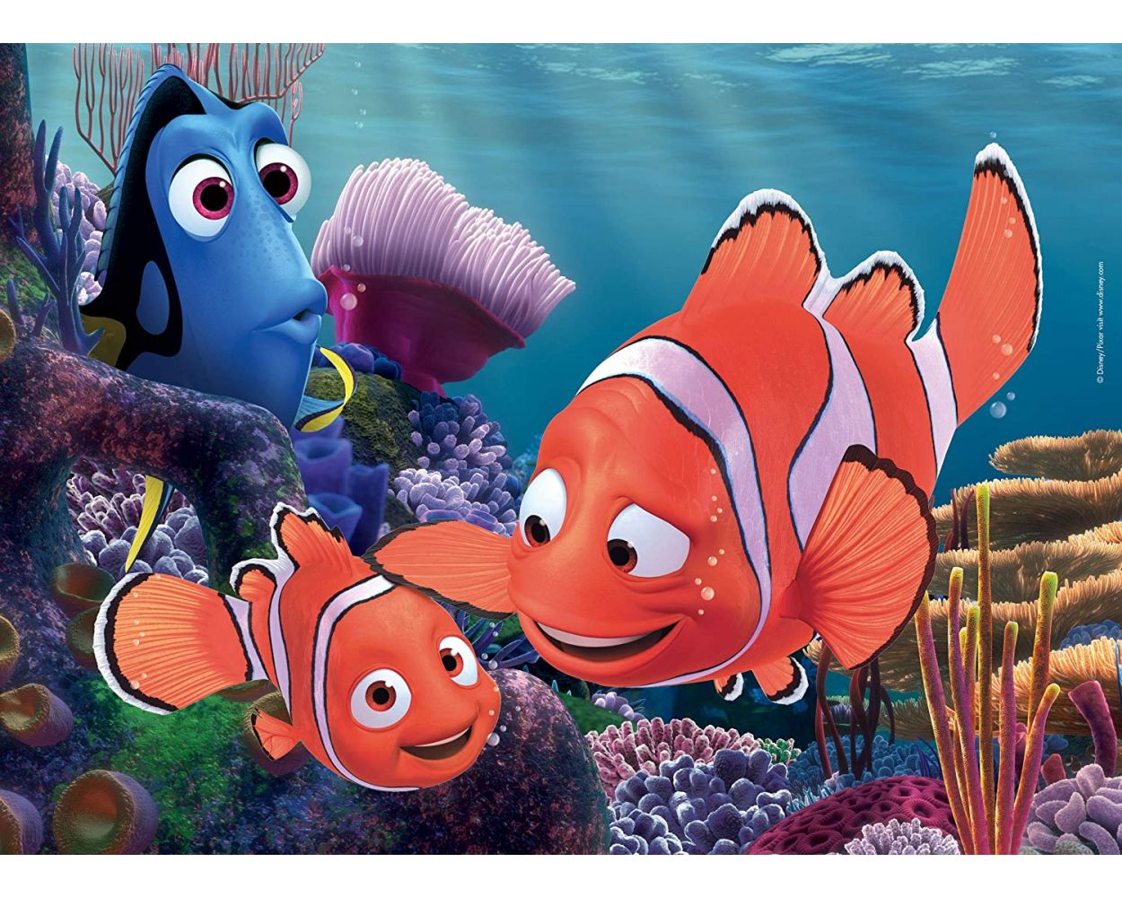
Nori išmokti plaukti???

Ar girdėjai, kad nuo birželio 1d. atsidaro Ignalinos baseinas???
Jauni, bet nemažai patirties mokymo plaukti srityje jau turintys Ignalinos plaukimo klubo treneriai Dovilė Mikoliūnaitė ir Mikas Juodagalvis pasiruošę Jūsų vaikams suteikti daug gerų emocijų vandenyje, išmokyti juos įvairių pratimų.
Plaukimo pamokos vyks vakarais po darželio, antradieniais ir trečiadieniais nuo 18,00 iki 19,00 val. Vienos pamokos kaina su baseino ir trenerio paslaugomis 5 eur. Renkamos grupės, vaikų amžius 5 – 7 metai.
Kontaktai: Eugenijus Rakitinas, tel. 861495592
Dovilė, tel. 862925325; Mikas, tel. 862585641

